为落实文明城市创建工作部署，11月24日上午，市发改委干部邸承红、周旭辉、王丽莎组成志愿者小分队，前往豆芽巷社区开展文明宣传活动。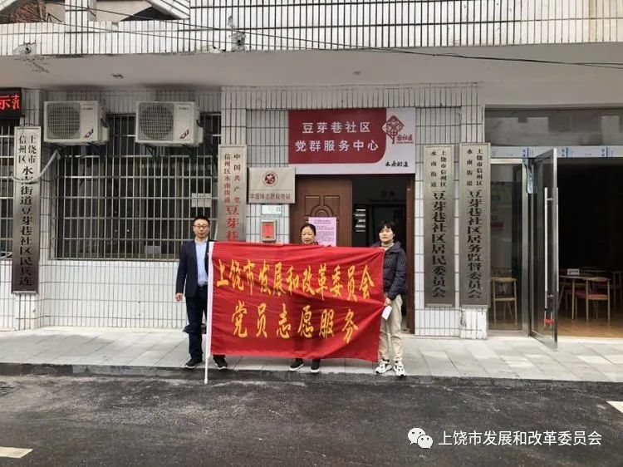

志愿者们向社区居民发放创建文明城市、新冠疫情防控知识等宣传资料，并配合社区干部向居民宣传全国第七次人口普查工作。
